Uas produktif kelas x rpl

Smk assalaam bandung

Penjelasan tentang program yang di buat oleh saya

Nama:Fadli Abdullah zaki

Kelas:X rpl 1

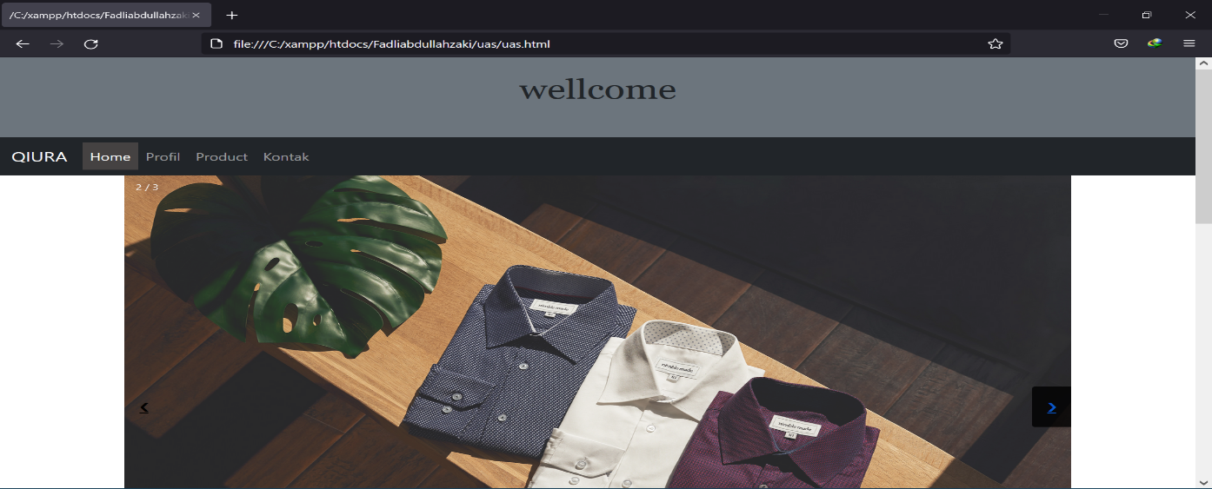

Ini tampilan halaman web utama saya di sini bisa terlihat terdapat beberapa menu yang terdapat di navbar saya mulai dari home,profile,product,dan kontak. Untuk isi dari halaman web ini terdapat slideshow images product 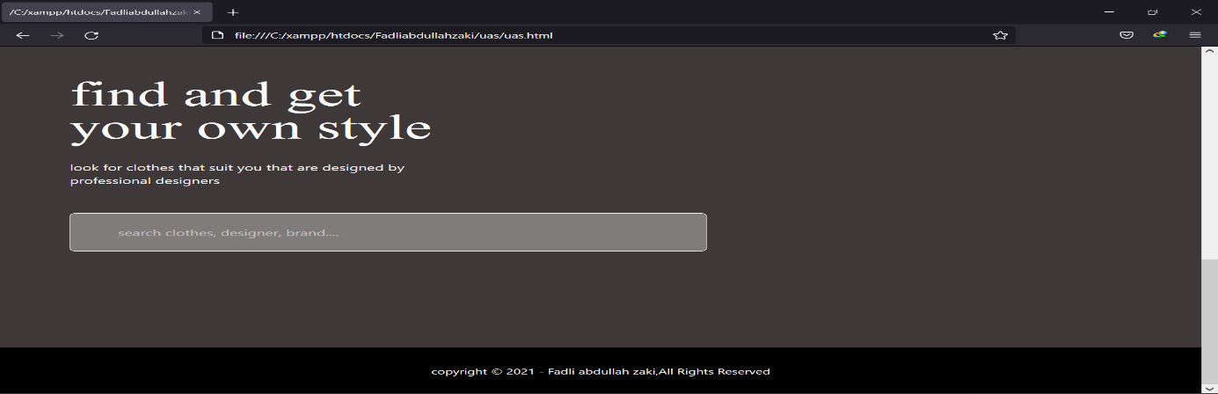

Dan juga terdapat beberapa text decoration yg terdapat dalam website ini posisi bawah slideshow images dan foother sebagai latar bawah nya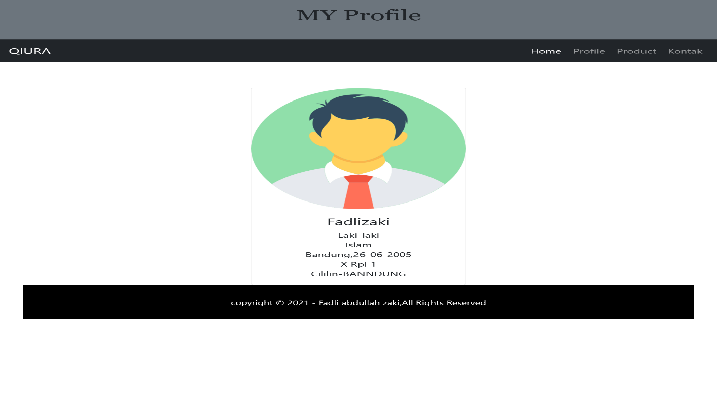

Pada menu profile terdapat biodata diri saya mulai dari nama,alamat,dll

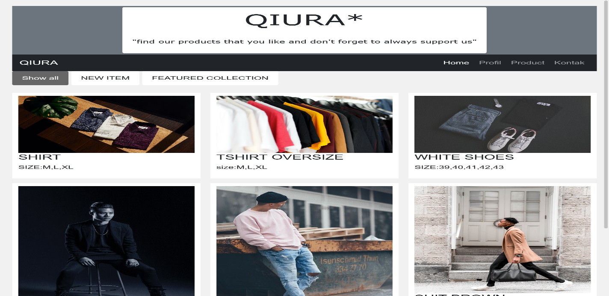

Di dalam menu product terdapat beberapa pilihan barang dan katagory barang tersebut di atas beberapa images 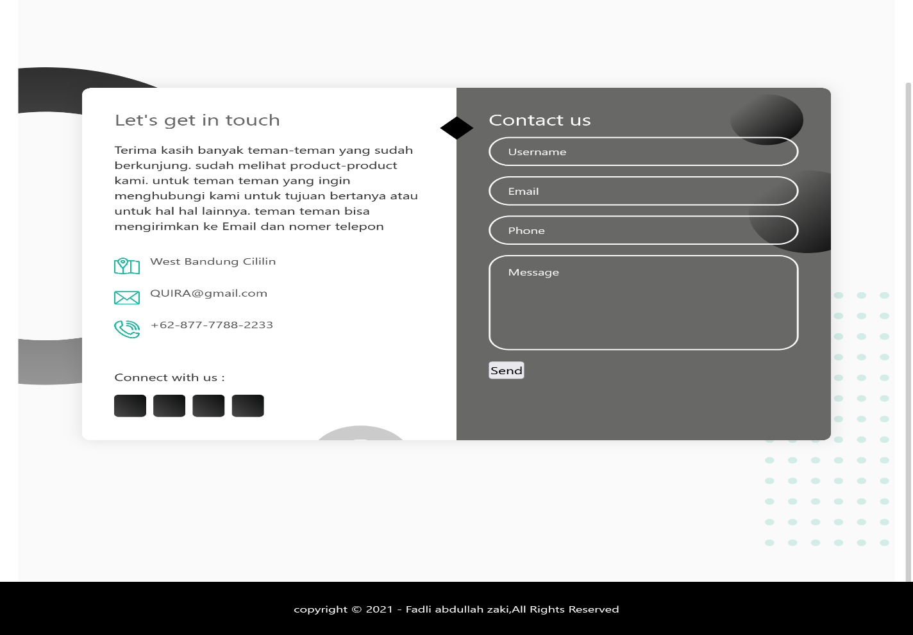

Lanjut ke menu selanjut nyaitu web kontak di sini kita bisa comunikasi dengan pengelola store dengan syarat memasukan dulu form kontak tersebut dengan benar.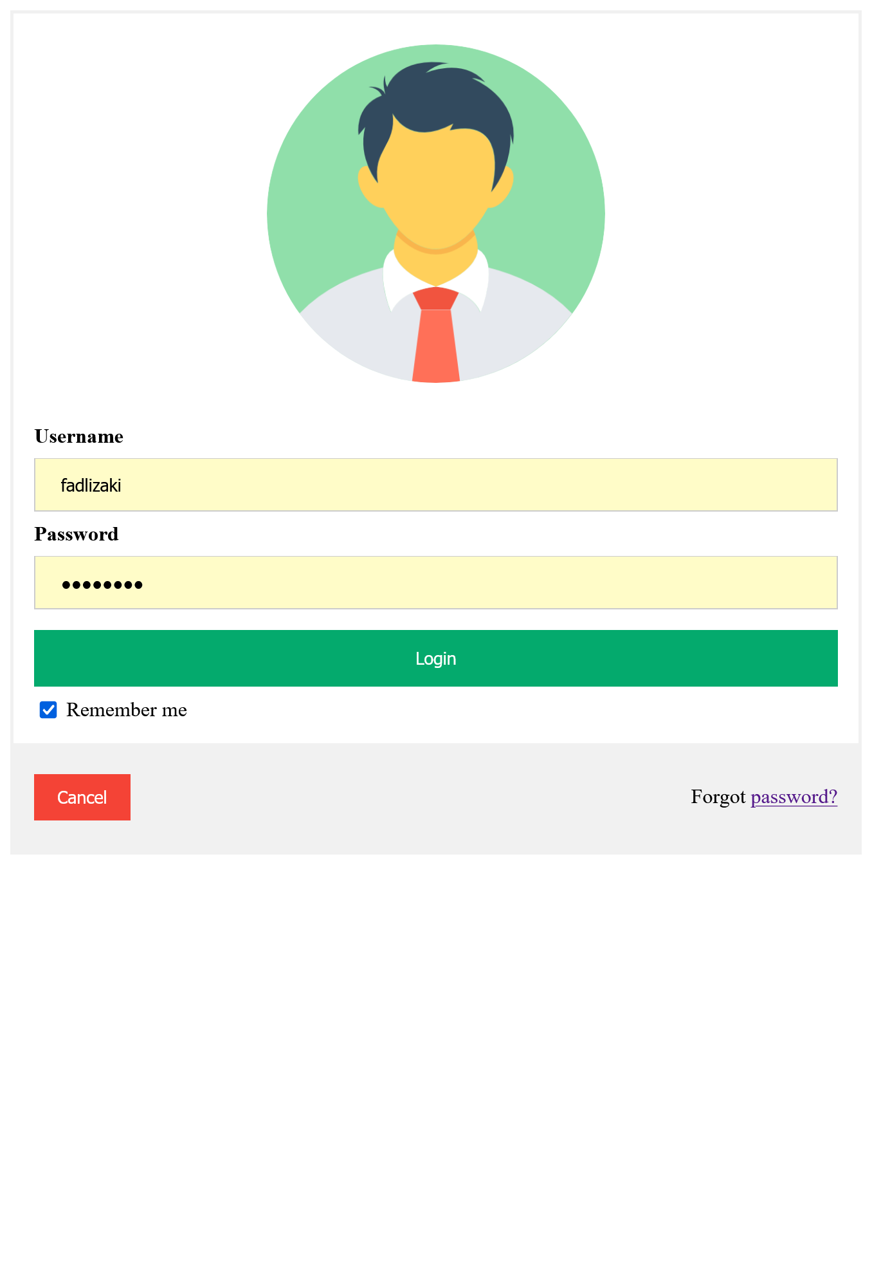

Sesudah mengisi form contact tersebut anda akan langsung pindah ke halaman login nya. 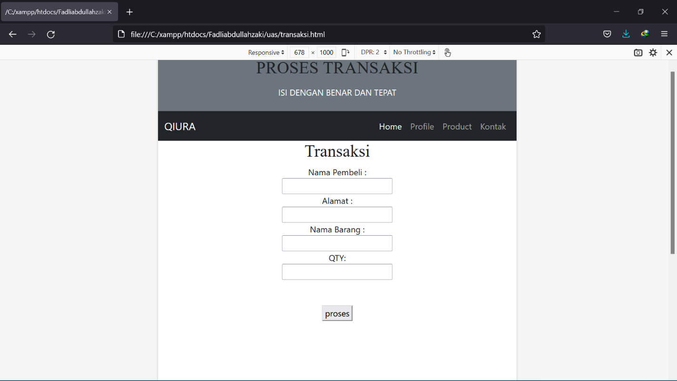

Sesudahnya kita akan langsung pindah ke halaman transaksi. di sini terdapat beberapa form unutuk diisi dengan benar dab tepat

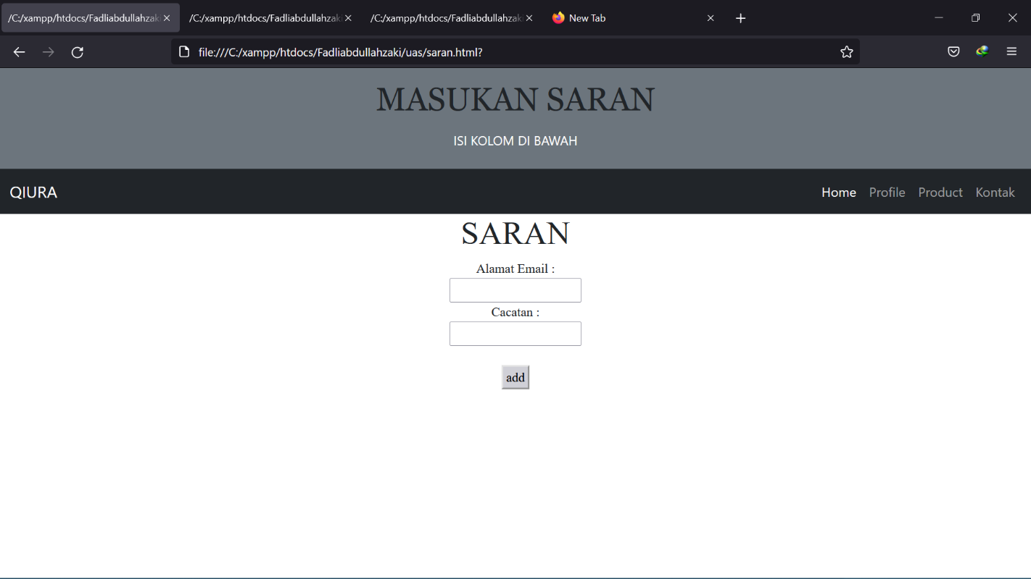

Dan terakhir akan langsung tampil halaman saran sesudah mengisi beberapa from nya

Sekian yang saya bisa jelaskan mohon maaf bila ada salah dalam penulisan dan tidak optimal dalam penjelasan.